# 第十五周实验报告

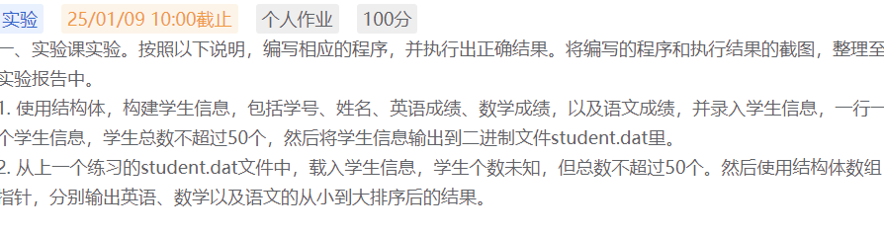

## 1.构建学生信息

* 源码
* 文本

  描述已自动生成
* 实验结果

文本

## 2.输出排序结果

- 源码

- 实验结果

